****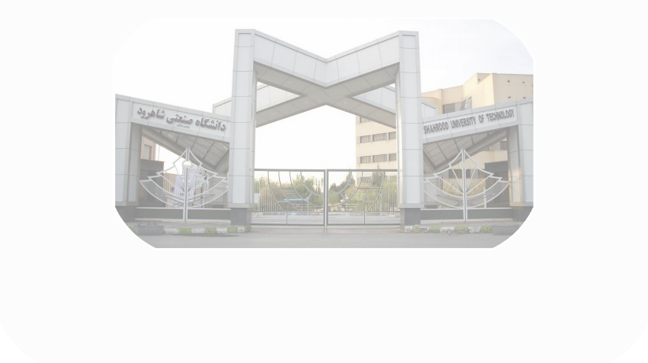  
  
  
  
  
  
  
  
**فرم درخواست شرکت در فراخوان «رساله و پایان­نامه برتر و شایسته تقدیر» کنفرانس بین المللی حفاظت و اتوماسیون در سیستم های قدرت**

اینجانب .................................................. (استادیار/دانشیار/استاد) دانشگاه .............................................، دانشکده .................................... (پایان­نامه کارشناسی­ارشد/ رساله دکتری) با عنوان زیر را که توسط دانشجوی تحت راهنمایی خود و .............................................. (به عنوان استاد راهنمای دوم/ مشاور) انجام شده است، مرتبط با یکی از محورهای کنفرانس بین المللی حفاظت و اتوماسیون در سیستم های قدرت تشخیص داده، و آن را جهت بررسی در این فراخوان پیشنهاد می­نمایم.

عنوان پایان­نامه/ رساله: .....................................................................................................................................

نام و شماره همراه دانشجو : ...........................................

تاریخ دفاع: ........................ (این تاریخ می بایست بعد از 15/01/1400 باشد.)

امضاء استاد راهنما: تاریخ:

**مستندات پیوست این فرم:**

1- گواهی فارغ­التحصیلی یا صورت جلسه دفاع

2- فایل کامل رساله/ پایان­نامه (PDF)

3- چکیده رساله/ پایان­نامه

4- فایل کلیه مقالات مستخرج از رساله/پایان­نامه

5- گواهی ثبت اختراع از سازمان پژوهش­های علمی و صنعتی و مستندات مربوطه (در صورت وجود)

6- گواهی احراز یکی از رتبه­های اول تا سوم پژوهشی از جشنواره خوارزمی و مستندات مربوطه (در صورت وجود)

* ملاک ورود به مرحله نهایی، کسب حداقل 7 امتیاز (حداقل یک مقاله علمی-پژوهشی) برای مقطع کارشناسی ارشد و حداقل 10 امتیاز (حداقل یک مقاله ISI و یک مقاله علمی-پژوهشی) برای مقطع دکتری می­باشد. ارزیابی مستندات توسط کمیته علمی کنفرانس مطابق با استانداردهای موجود صورت می­گیرد.

  
  
  
  
  
  
  
  
  
**فهرست انتشارات مقطع تحصیلات تکمیلی**

|  |  |  |
| --- | --- | --- |
| **نام متقاضی:** | **استاد راهنما:** | |
| **عنوان رساله/ پایان­نامه:** | | **دانشگاه:** | |

|  |  |  |  |  |  |  |  |
| --- | --- | --- | --- | --- | --- | --- | --- |
| **امتیاز\*** | **مجله علمی ترویجی** | **سایر مجلات ISC و علمی پژوهشی** | **رده مجله در JCR (Acceptance Date)** | **رده مجله در JCR (Submission Date)** | **مجله** | **عنوان مقاله** | **ردیف** |
|  |  |  |  |  |  |  |  |
|  |  |  |  |  |  |  |  |
|  |  |  |  |  |  |  |  |
|  |  |  |  |  |  |  |  |
|  |  |  |  |  |  |  |  |

**جدول 1- انتشارات مقطع تحصیلات تکمیلی (مجلات)**

**\* این ستون توسط کمیته ارزیابی تکمیل می­شود.**

  
  
  
  
  
  
  
  
  
**فهرست انتشارات مقطع تحصیلات تکمیلی**

**جدول 2- انتشارات مقطع تحصیلات تکمیلی (کنفرانس­ها)**

|  |  |  |  |  |  |  |  |
| --- | --- | --- | --- | --- | --- | --- | --- |
| **امتیاز\*\*** | **کنفرانس­های ملی** | **سایر کنفرانس­های بین­المللی** | **کنفرانس حفاظت و اتوماسیون** | **رده کنفرانس طبق \*** | **کنفرانس** | **عنوان مقاله** | **ردیف** |
|  |  |  |  |  |  |  |  |
|  |  |  |  |  |  |  |  |
|  |  |  |  |  |  |  |  |
|  |  |  |  |  |  |  |  |
|  |  |  |  |  |  |  |  |
|  |  |  |  |  |  |  |  |

**\* لطفاً به سایت** https://research.com/conference-rankings/electronics-and-electrical-engineering **مراجعه و رده کنفرانس را در صورت وجود درج نمایید.**

**\*\* این ستون توسط کمیته ارزیابی تکمیل می­شود.**